**МКДОУ детский сад общеразвивающего вида «Салам»**

**Новогодний утренник**

**в подготовительной группе «Буратино»**

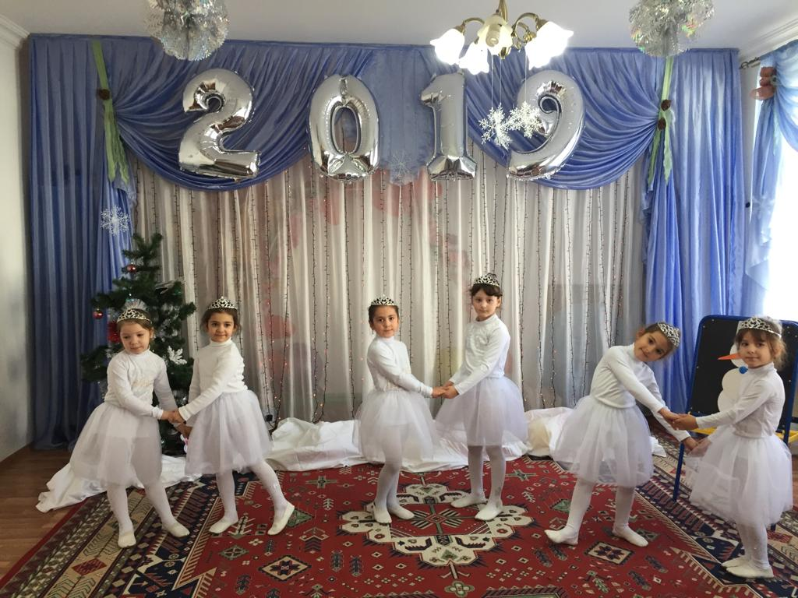

**Подготовили:**

**Воспит.1-й квал.категории Хайбулаева Х.А.**

**Муз. руководитель 1-й квал.категории Камилова К.А.**

**2018 год.**

**Цель:** Закреплять представления детей о зиме.

**Задачи:**  
1. Порадовать детей, вызвать эмоциональный отклик на сюжет.  
2. Расширять знания о зиме и словарный запас детей.  
3. Вызвать желание участвовать в играх, песнях, танцах, хороводах.  
4. Воспитывать доброе отношение друг к другу, умение договариваться, слушать, слышать взрослых и детей.  
  
**Ход Праздника**  
*Дети входят в зал под песню «Три белых коня», садятся на стульчики.*  
**Ведущий** :

Пришла пора задорным песням   
Улыбкам радости сверкать,  
Мы приглашаем всех повеселиться,  
Мы приглашаем петь и танцевать.

Сегодня у нас праздник, а праздник не совсем обычный, веселый, озорной. Мы собрались, чтобы встретить Зимушку. Дети, а вы любите зиму? За что вы ее любите? *(ответы детей).* А хотите, чтобы Зимушка-зима пришла к нам на праздник? Тогда давайте дружно ее позовем.

***Все вместе:***

Зима, зимушка, зима

Приходи на праздник к нам!

**Ведущая:**

Не слышит Зима, далеко, наверное, она.

Давайте стишки расскажем, чтоб

Зимушка на праздник поспешила.

*Дети читают стихи о зиме*

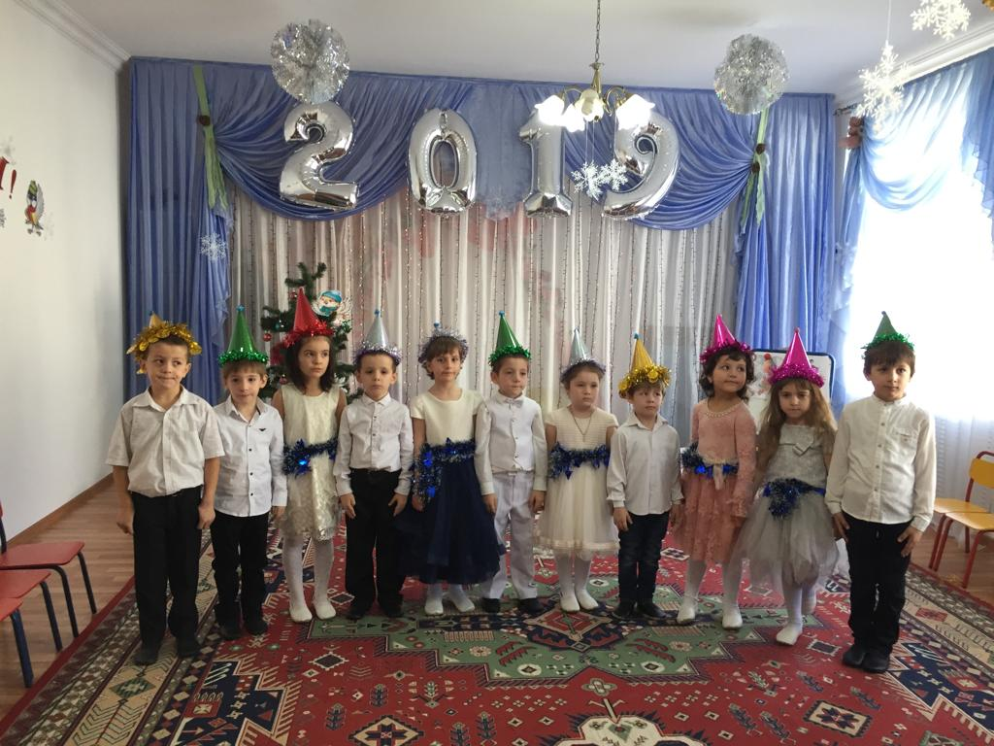

**1**.Здравствуй, гостья-зима!  
 Просим милости к нам  
 Песни севера петь,  
 По лесам и степям.  
 Есть раздолье у нас –  
 Где угодно гуляй;  
 Строй мосты по рекам,  
 И ковры расстилай.

2. Здравствуй, в белом сарафане,  
 Из серебряной парчи.  
 На тебе горят алмазы,  
 Словно яркие лучи.

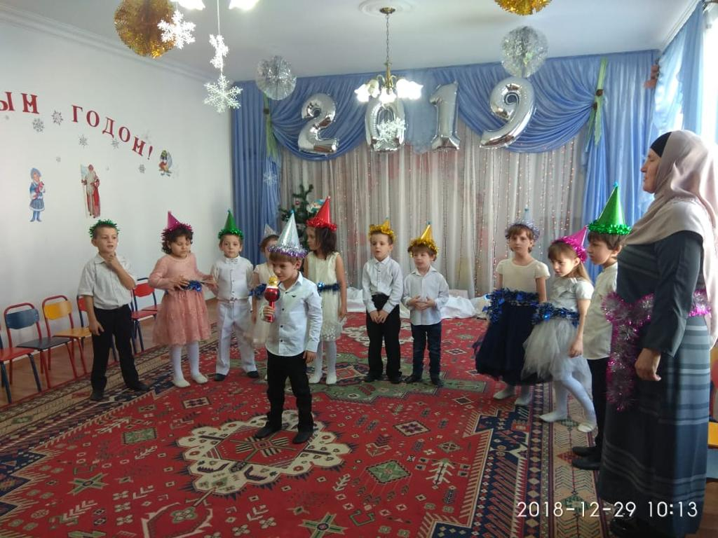

3. Наконец пришла зима,  
 Снегом всё укрыла,  
 Голубым звенящим льдом  
 Речку застеклила,  
 Стройным ёлочкам в лесу  
 Сказку рассказала,  
И на окнах кружева  
В ночь одну связала.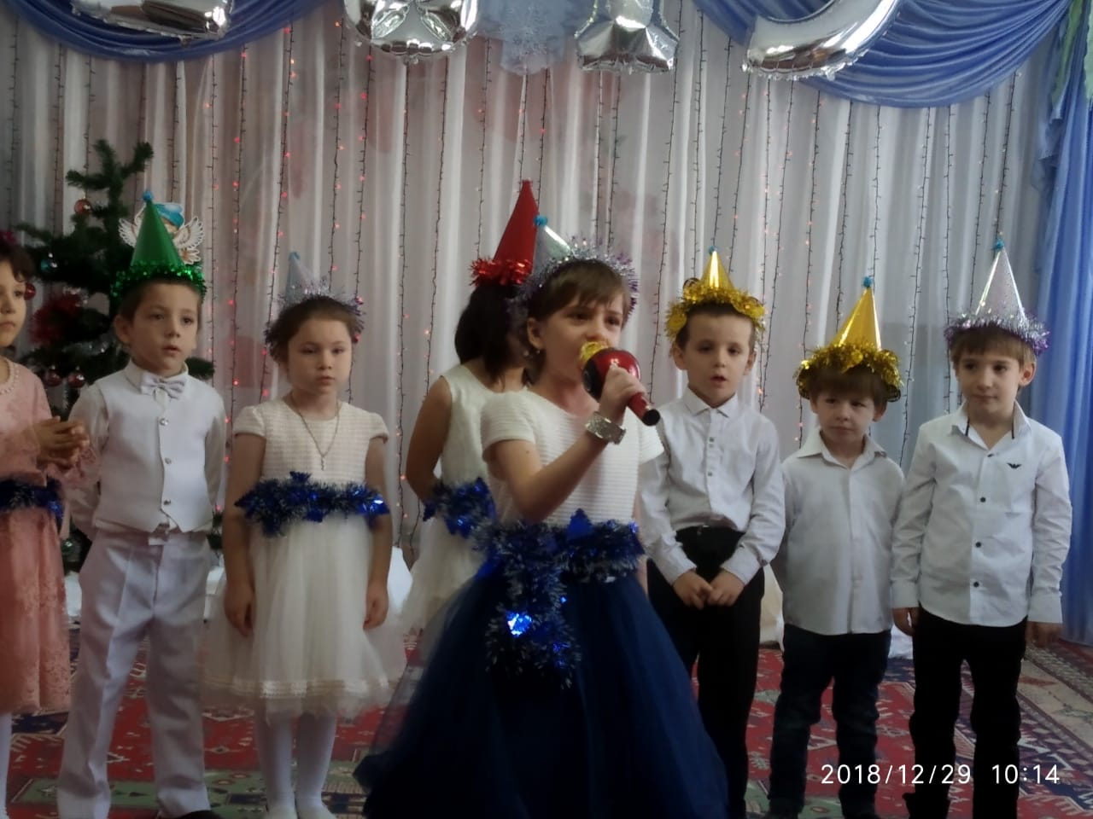  
  
А на веточки берёз,  
В тихий час рассветов,  
Положила, чуть дыша,  
Искры самоцветов.

4. Разукрасилась зима:  
 На уборе бахрома,  
 Из прозрачных льдинок,  
 Звёздочек-снежинок.  
 Вся в алмазах, жемчугах,  
 В разноцветных огоньках,  
 Льёт вокруг сиянье,  
 Шепчет заклинанье:  
 – Лягте, мягкие снега,  
 На леса и на луга,  
 Тропы застелите,  
 Ветви опушите!

5.С песнями весёлыми,  
 В старый тёмный лес  
 Зимушка приехала,  
 С сундучком чудес.  
  
 Сундучок раскрыла,  
 Всем наряды вынула,  
 На берёзы, клёны  
 Кружева накинула.

6.До марта скованы пруды,  
 Но как теплы дома!  
 В сугробы кутает сады  
 Заботливо зима.  
 Снег осыпается с берез,  
 В дремотной тишине.  
 Картины летние мороз,  
 Рисует на окне.

7. Ах ты, зимушка-зима,  
 Ты пришла с морозами,  
 Нам сугробы намела  
 Ледяными косами.  
  
 Пробежала босиком,  
 По дорожкам весело,  
 Кружевами нам потом  
 Окна занавесила.

8. Заготовила зима  
 Краски все для всех сама.  
 Полю — лучшие белила,  
 Зорям — алые чернила.  
 Всем деревьям — чистые  
 блестки серебристые.  
 А на улице — ребят  
 разукрасила подряд.  
 Как художник, красит разным:  
 кто играет — красит красным.  
 Кто боится шевелиться —  
 краска синяя годится.  
 Ни за что не выпросить  
 по-другому, выкрасить!

9. Снег ложится на дома:  
 К нам опять пришла Зима!  
 Принесла в котомке  
 Вьюги да позёмки,  
 Холода, сугробы, лёд  
 Любим зимний холодок,  
 Но при всём при этом  
 Мы сидим и пьём чаёк,  
 Тот, что пахнет летом.

**10.**Как ты, зимушка, красива,

всех ребят ты удивишь!  
 Серебристый белый иней

ты на солнышке блестишь.  
 Белым пухом все покрыла

и сугробы намела.  
 До чего же ты красива   
 наша зимушка зима.

После рассказа стихов слышен шум зимней метели, в зал забегают снежинки.

***Снежинки:***

Мы белые снежинки-

Посланники Зимы.

От снежной милой зимушки

Мы весть вам принесли.

*(Отдают ведущей снежинку, к которой прикреплено послание*

***«Танец снежинок»***

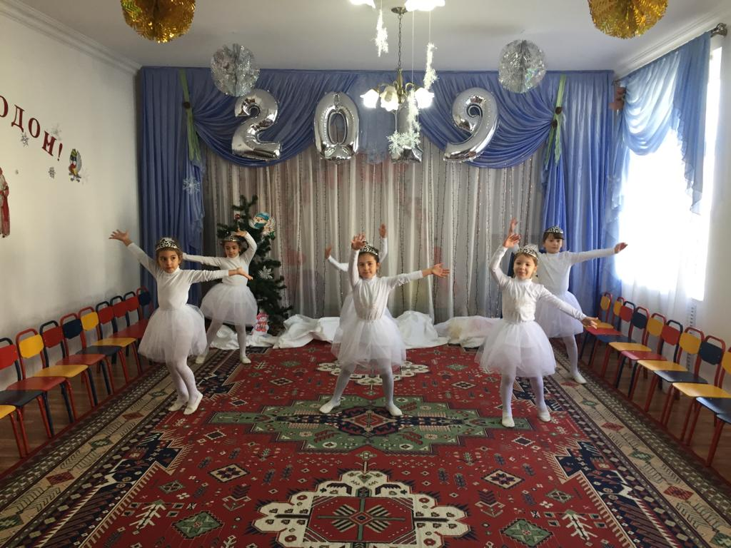



**Ведущая (читает):**

«Здравствуйте, ребятки!

Напишу все по порядку.

Не могу пока прийти,

Задержалась я в пути.

Все леса, сады и парки

Нужно мне укрыть снежком.

Уложить спать косолапых

И все реки сковать льдом.

Чтобы долго не пришлось вам ждать

Нужно все мои секреты разгадать.»

Слепите, дети, снежный шар,

Потом поменьше парочку.

Затем поставьте ком на ком

И кто-то выйдет вам знаком.

Глазки сделайте с угля,

Из морковки носик.

Ну а шляпу – из ведра.

Возник такой вопросик:

Разгадали мой секрет?

Догадались вы иль нет,

Кого же нужно вам слепить?

Добрую и нежную…

*(ответы детей)*

Конечно – Бабу снежную

ДЕТЯМ ДАЁТСЯ ЗАДАНИЕ ИЗ НУЖНЫХ ДЕТАЛЕЙ ЗДЕЛАТЬ СНЕГОВИКА НА КАРТОНЕ БОЛЬШОЙ СРЕДНИЙ И МАЛЕНЬКИЙ КРУГ. ПОСЛЕ ЗАВЕРШЕНИЯ РАБОТЫ В ЗАЛЕ ПОЯВЛЯЕТСЯ СНЕЖНАЯ БАБА

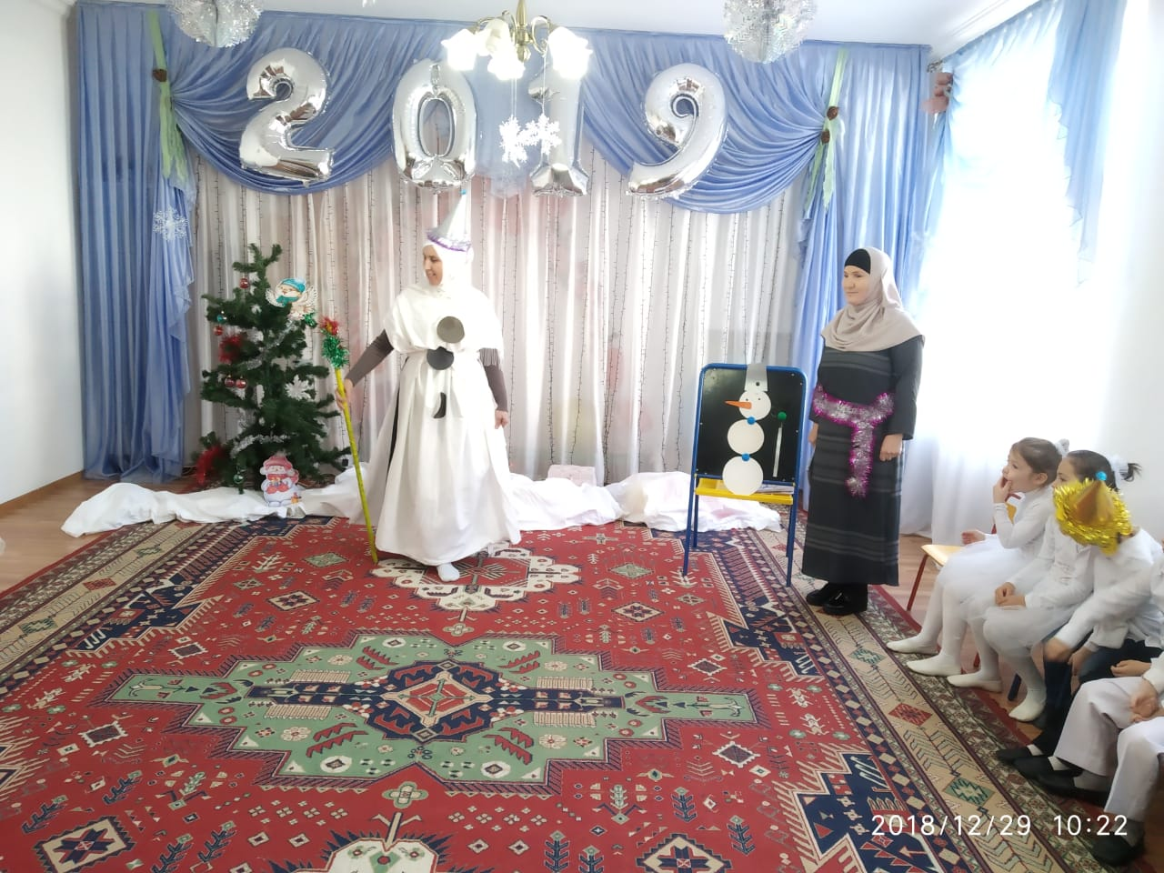

Я – Баба Снежная,

К ребятам нежная.

Вы слепили меня ловко.

Вместо носа – тут морковка,

Вместо глазок – угольки.

А в руках моих метелка:

Вы детишки – молодцы.

Мне, признаться, надоело

Тут одной стоять без дела.

Бабуля я не простая,

Любопытная, озорная.

А скажите мне, ребята,

Чем занимаетесь зимой?

Ответы детей (играем, поём, и танцуем)

Песня: **«Новогодние снежинки»**

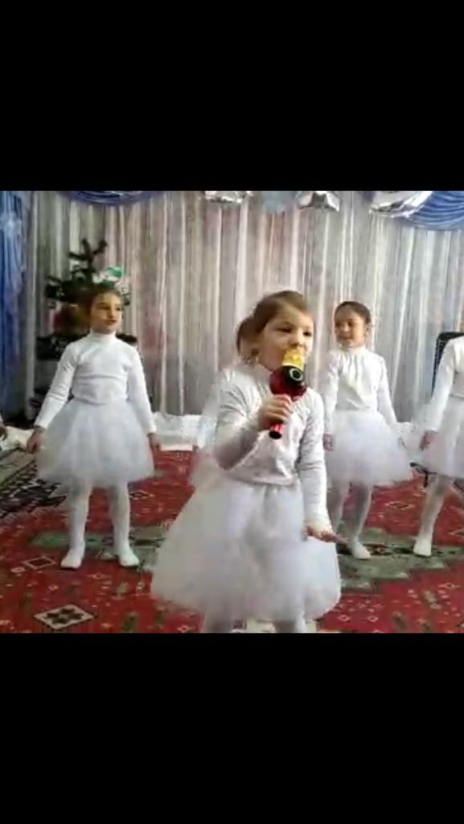

Молодцы, детишки, поете вы красиво, а танцевать умеете?

**Дети:** Да!

**Баба Снежная:**

Повеселите меня, потанцуйте. 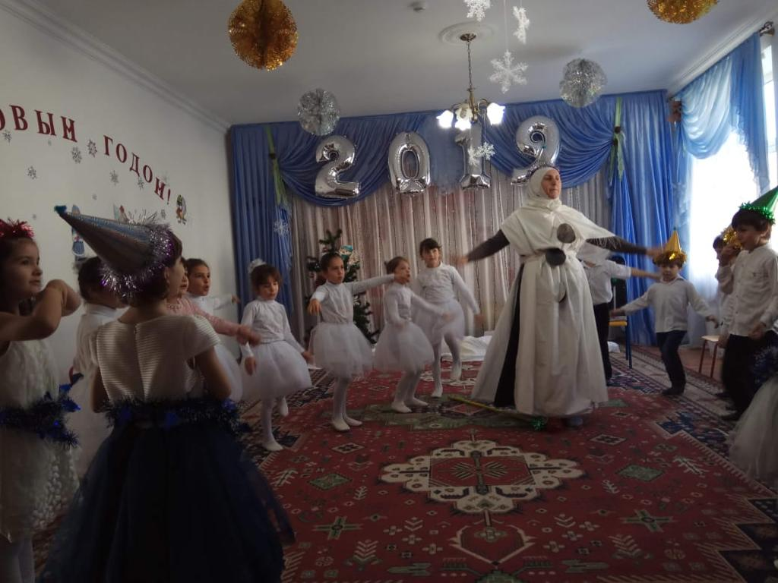

***«Веселый танец»****(за выбором музыкального руководителя)**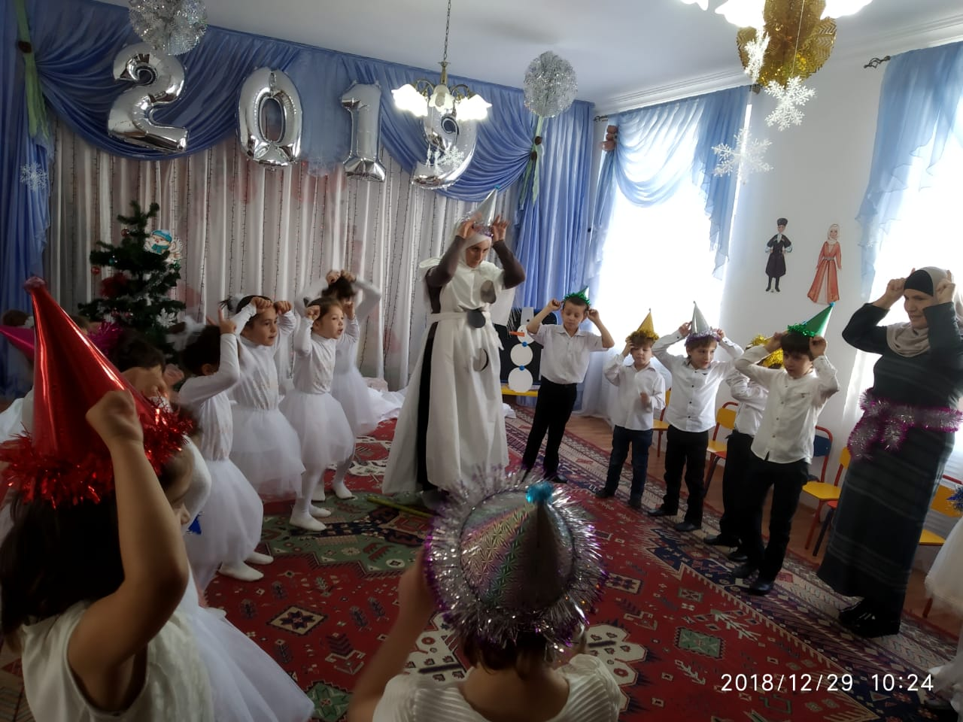*

**Ведущая:** Вот какие у нас дети молодцы!

**Баба Снежная:**

Какие вы молодцы. И поете, и танцуете. Хорошо с вами играть и веселиться. Но, мне пора идти. Много важных дел меня ждет. Нужно лесных зверят, ещё навестить. До свидания, дети*. (Уходит)*

**Ведущая:**

Все задания Зимы мы выполнили. Значит скоро она будет здесь. Давайте прислушаемся, может она совсем уже рядышком.

*Слышно звуки метели, завывание ветра, в зале появляется Зима.*

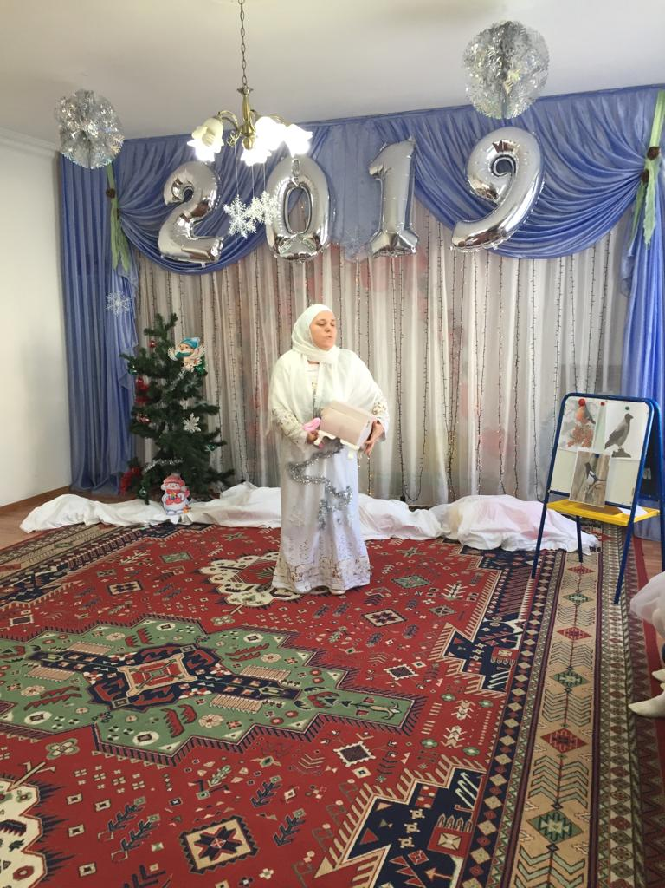

**Зима** – Здравствуйте, ребята!  
**Дети** – Здравствуй, Зимушка!   
**Зима**– Кто любит мой пушистый снег, узоры на окне?  
Кто любит санок быстрый бег, кто радуется мне  
**Дети** – Мы любим Зимушка тебя, твой иней и ледок,  
И снег пушистый на ветвях, и санки, каток!  
**Зима**– А вы знаете, ребята, в моем лесу зимует много разных птиц, не все улетели в   
теплые края. А какие птицы остались со мной вы узнаете, если отгадаете загадки.

Загадки.  
- Зимой на ветках ягоды, скорей их собери!  
И вдруг вспорхнули яблоки, ведь это?....  
**Дети** - Снегири  
***Каждая отгадка сопровождается показом соответствующего слайда презентации***  
**Зима** - Сильная, большая птица  
Даже кошки не боится!..  
Очень важная персона –  
Чёрно-серая ...  
**Дети** – Ворона

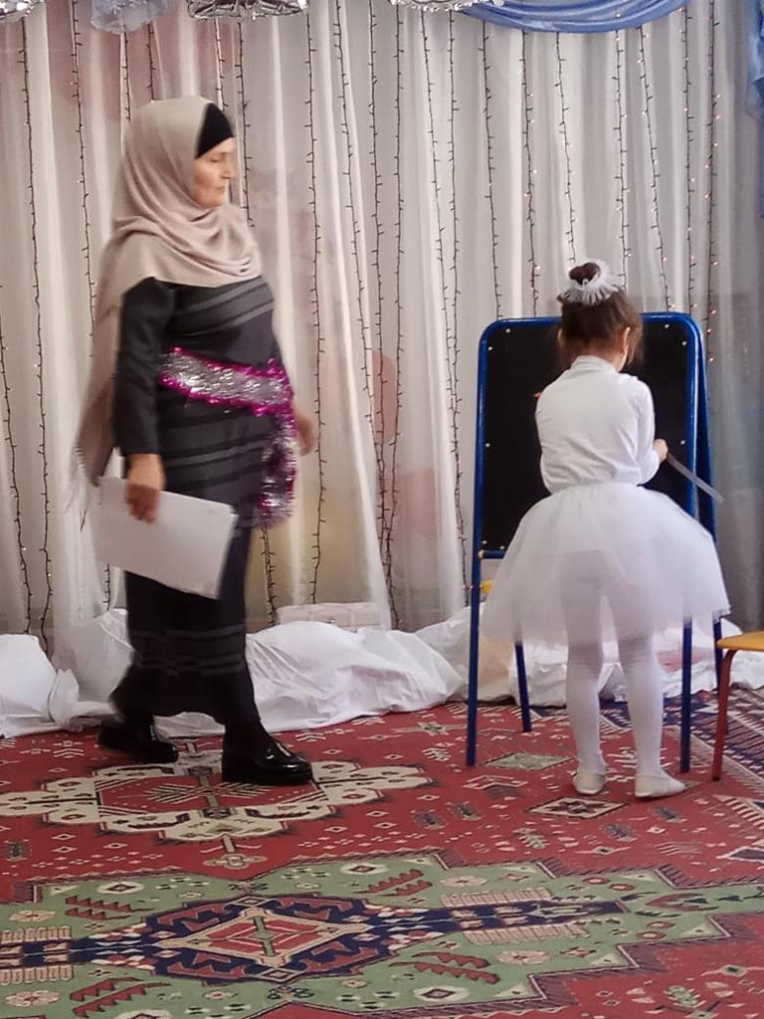  
**Зима** - Кто приносит на хвосте   
Много разных новостей?  
Всем расскажет все до срока  
Белобокая ...  
**Дети** - Сорока  
**Зима** – Молодцы, ребята, все загадки отгадали. А теперь я предлагаю вам поиграть в игру .

1. ***«Собери птичку» с картинкам***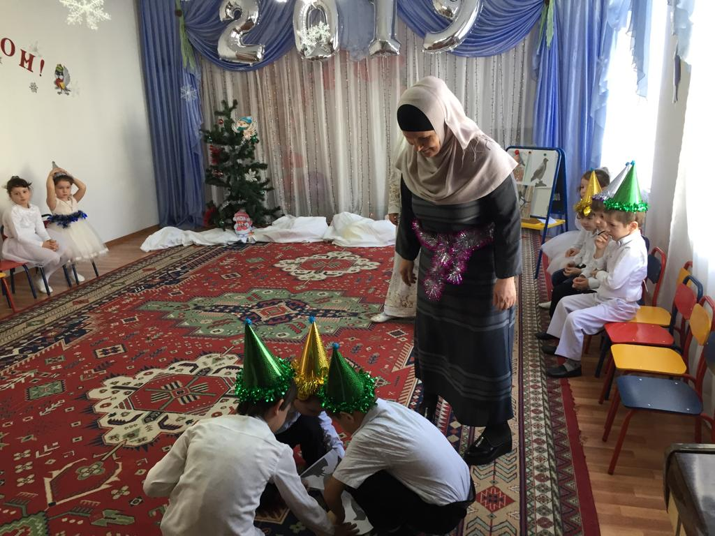

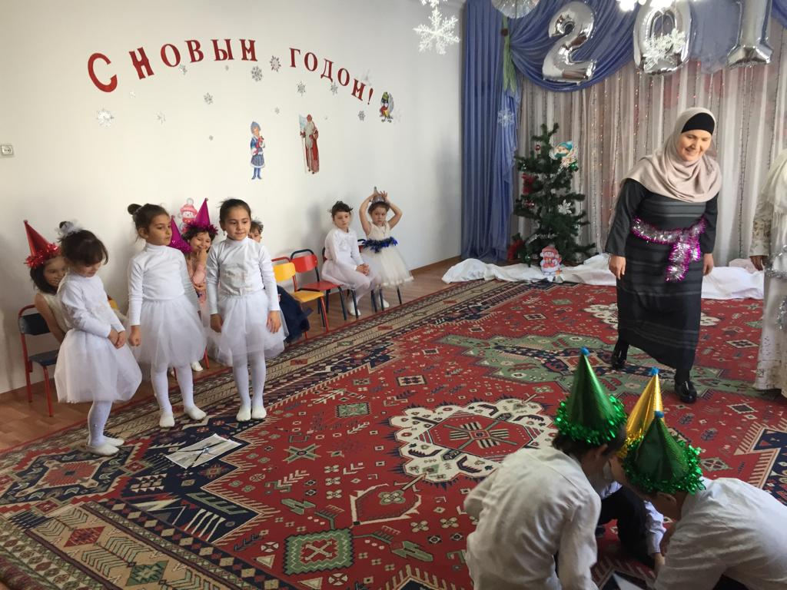

***2. «Найди пару» с перчатками.***

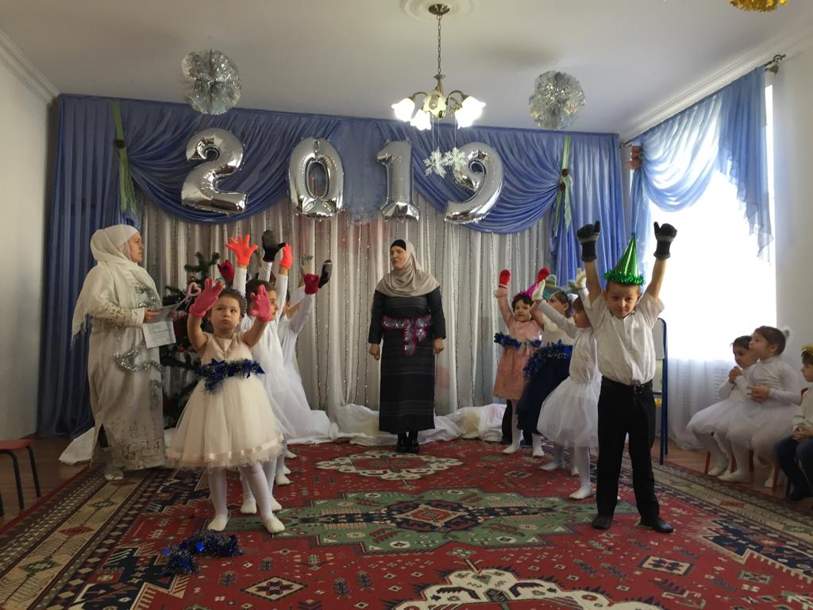

***Ведушая:***

Посмотрите, у каждого из вас на стульчике лежит одна варежка, а вторая находится у меня. Видите, кто-то поозорничал и все варежки перепутал. Отыщите пару к своей варежке.

Под веселую музыку дети подбегают к ведущей и ищут пару своей варежке. Кто нашел, одевает обе варежки на руки и садится на стульчик. Игра заканчивается, когда все пары найдены

Чтоб веселье не умолкло, что бы детям не скучать,  
Предлагаю вам, ребята, вместе весело сыграть.

*Аттракционы:*

*1.Бег в валенках*

*2. Бег в мешках*

**Зима:**

Мне очень понравилось на вашем празднике, но мне пора прощаться с вами. Много чего еще нужно успеть сделать. Но, у меня для вас есть еще один сюрприз. Я ведь волшебница-Зима. Взмахну своей волшебной палочкой и сотворю чудо. Взмахивает палочкой и говорит:

Ты мети, мети, снежок

Белая метелица.

Раз, два, три,

Чудо, в гости к нам приди*. (Пока все смотрят на Зиму, ведущая незаметно ставит на стол сундучок, в котором спрятаны сладости для детей – петушки на палочках).*

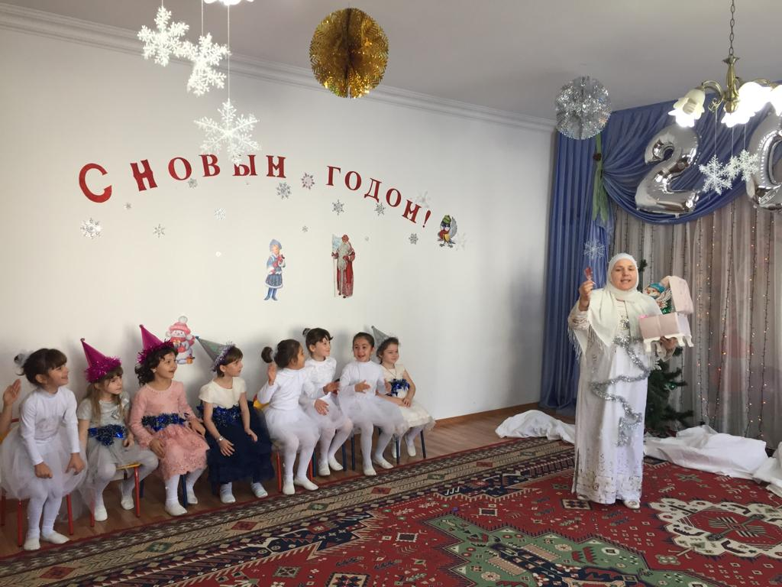

**Зима:**

Леденцы ледяные, сладкие –

Угощайтесь-ка, ребятки. 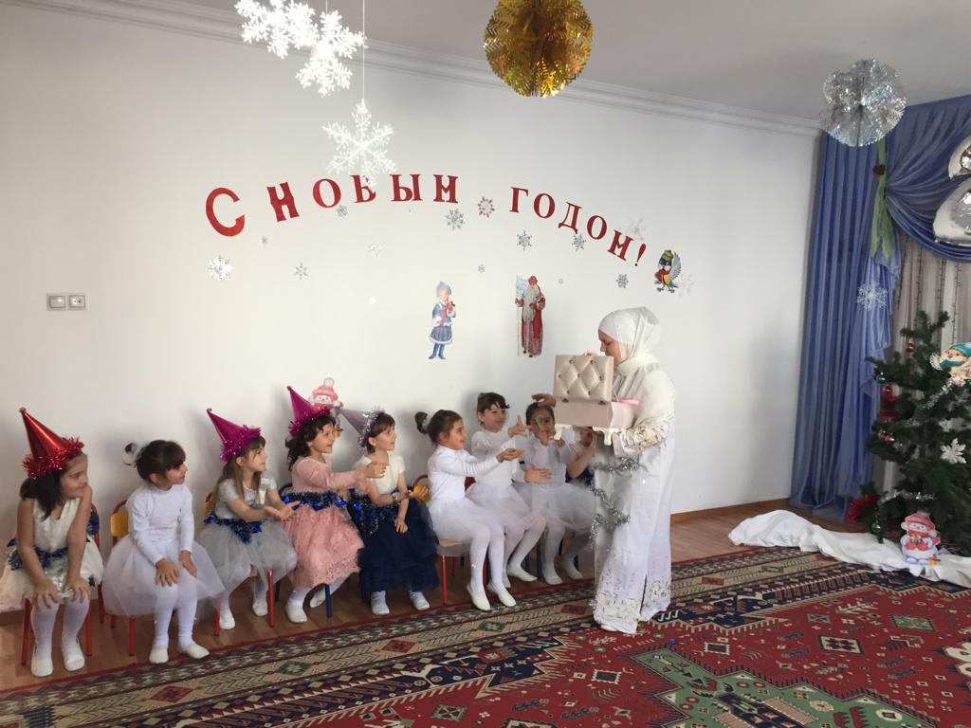

Дети покидают зал под музыку «Три белых коня».

